*Бекітемін*

*№32 «Қуаныш» балабақшасы*

*меңгерушісі:Р.А Лекерова*

*_______________________*

***"Балалармен жаппай өткізілетін іс-шара"***

**"Ғажайып кітап бұрышы**.**"**

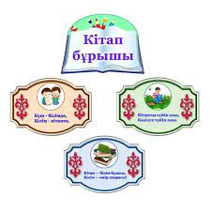

**"Бәйшешек"ортаңғы тобы**

**Тәрбиеші:**

**Бимашева.Ф.Ж**

**Тенизбаевна Н.О**

*Прес-релиз*

*"Ғажайып кітап бұрышы"*

Байқаудың мақсаты: балалардың көркем әдебиетімен танысу, педагогтің оқуы,

шығармаларды қайталау, талдау арқылы коммуникативтік дағдыларды дамыту

үшін оңтайлы жағдайлар жасау.

Міндеттері:

- балалардың кітаптарға, балалар әдебиетіне, театр әлеміне деген тұрақты

қызығушылығын дамыту. тәрбиеленушілердің ойлау қабілеттерін қалыптастыруға, есте сақтау қабілеті

мен қиялын дамытуға, сөздік қорын толықтыруға ықпал ету;

- кітаптардың, суреттер мен иллюстрациялар жинақтарының балалардың жас

ерекшеліктеріне сәйкес болуын қамтамасыз ету;

- кітап бұрышын ұйымдастыру бойынша заманауи тәсілді ұсыну, озат

тәжірибені жалпылау, жинақтау, тарату;

- кітап бұрышында балалардың түрлі әрекетін ұйымдастыру бойынша

тәжіриебесімен бөлісу.

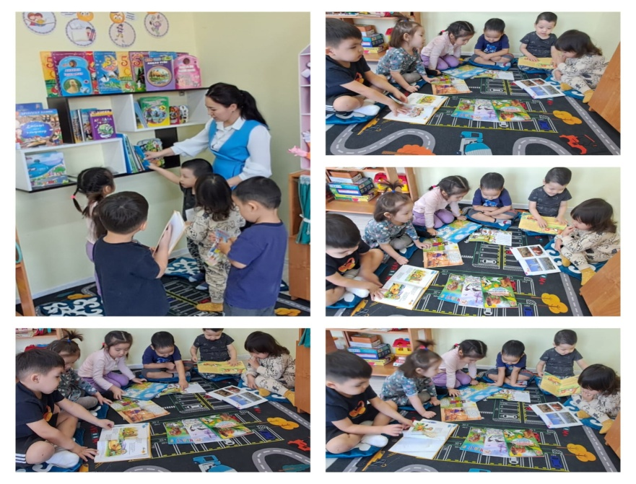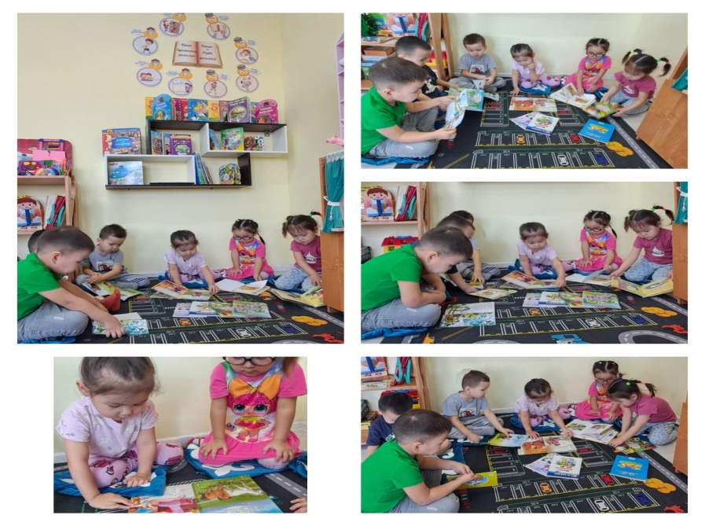

*Бекітемін*

*№32 «Қуаныш» балабақшасы*

*меңгерушісі:Р.А Лекерова*

*_______________________*

***"Біртұтас тәрбие" бағдараламасы***

**"Ұя, жемшашар жасау**.**"**

**Ата-анамен бірлескен жұмыс**

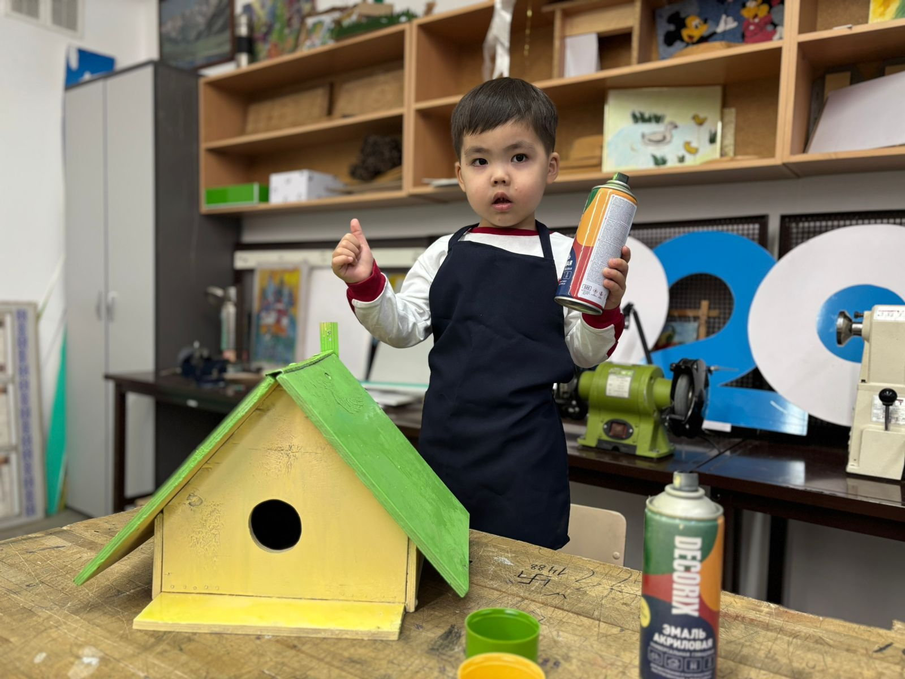

**"Бәйшешек"ортаңғы тобы**

**Тәрбиеші:**

**Бимашева.Ф.Ж**

**Тенизбаевна Н.О**

"**Қыста, құстарды тамақтандырайық"**

**Тақырыбы:**« **"Ұя, жемшашар жасау"**».

**Мақсаты:**Құстар туралы білімдерін кеңейту. Олардың тіршілігін, ортақ қасиеттерін, айырмашылығын ажыратуға үйрету. Құстарға қамқорлық жасауға, оларға деген сүйіспеншілік сезімдерін ояту. .Баланың ой — өрісін дамытып, сөздік қорын молайту. Сұраққа толық жауап беруге,  екі- үш  сөйлем құрастыруға қалыптастыру. Құстарға қамқор бола білуге, қорғауға, табиғатты сүйе білуге  тәрбиелеу.

**Шаттық шеңбер:**

Арайлап таң атты,

Алтын сәуле таратты.

Жарқырайды күніміз,

Жайнай түсті гүліміз.

Кайырлы күн, балалар!

Балалар сендердің көңіл күйлерің көтеріліп қалдыма, енді осы әдемі көңіл күйімізбен орнымызға жайғасайық

Балалар, мына өлеңді тыңдаңдаршы

Аяз қысып, өрнек сызып,

Терезені торлайды.

Қар омбығып, бет домбығып,

Балдырғандар ойнайды.

Кейде ұлып, кейде ысқырып,

Боран ұйытқып соғады.

Бөбектерім, айтыңдаршы,

Бұл қай кезде болады? Қыс.

-Қыс мезгілінде неше ай бар.  
-Қыс мезгілінің айларын атаңдаршы?  
— Қыс мезгілінде табиғатта қандай өзгерістер болады?  
Балалар жауаптарын айтады.

 Балалар ненің дауысы естіліп тұр?

**Балалар құстардың дауысы шығып шығып жатыр. Иә балалар бұл құстар, құстар тоңып жаурап қалыптты, енді біз оған қалай көмектесеміз?**

**Балалар дұрыс дайтасыңдар**

**Олай болса балалар құстарға қалай ұя жасау керектігін біз қағаздан құрастырып жапсырып берейік жарайма.**

**Жапсыру: "Ұя, жемшашар жасау"**

**Балаларды мақтау мадақтау. Және үйлерінне барып ата -аналарымен бірге "Құстарға жемсауыт жасауға" тапсырма беріледі Ата-анамен бірлескен жұмыс.**

**Қимылды ойын: "Ұшты-ұшты"**

**Балалар керемет жарайсыңдар енді балалар барлығымыз серуенге шығып Әкелерің жасаған ұяны талға іліп келейік.**

**Әрі қарай серуенмен жалғасады.**

